Лабораторная работа №6  ПРОВЕРКА ГИПОТЕЗЫ О ВИДЕ ЗАКОНА РАСПРЕДЕЛЕНИЯ  ПО КРИТЕРИЮ СОГЛАСИЯ ПИРСОНА | Студент | Шпитько Егор Викторович
 | Группа | ИВТ-263
 | Вариант | 5
 | Дата отчёта
 | Подпись преподавателя

Цель работы:
Научиться использовать критерий согласия Пирсона для проверки гипотезы о виде закона распределения изучаемой случайной величины, написать программы, обеспечивающие компьютерную проверку гипотез.

Задание 1:

x_{i} ; x_{i+1} | 40–42 | 42–44 | 44–46 | 46–48 | 48–50 | Σ
n_{i} | 8 | 25 | 35 | 22 | 10 | 100
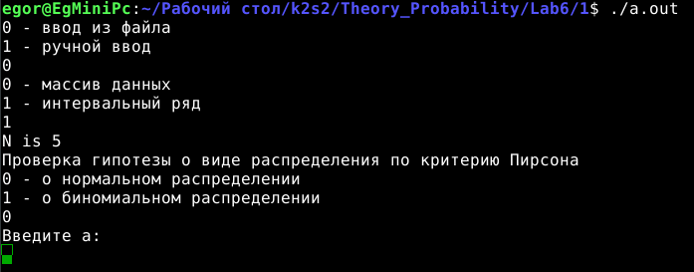
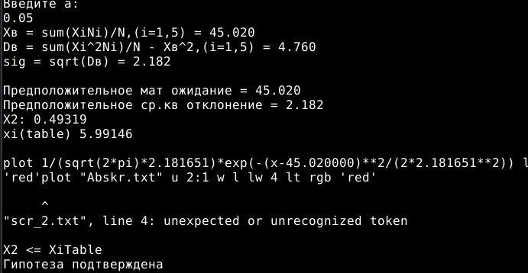

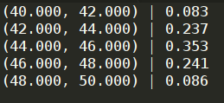
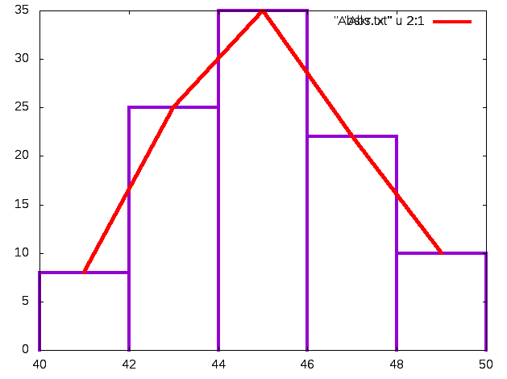
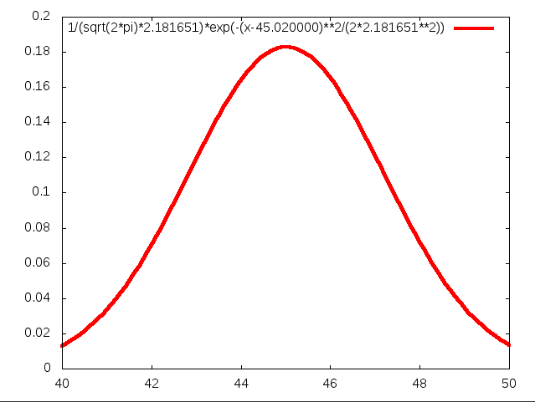
Xв = 45.02
sig = 2.181651

Задание 2.
